УТВЕРЖДАЮ

Глава администрации Советского административного округа города Омска
_____________________ С.В. Финашин
«______» __________________________

ИЗВЕЩЕНИЕ
АДМИНИСТРАЦИЯ СОВЕТСКОГО АДМИНИСТРАТИВНОГО ОКРУГА ГОРОДА ОМСКА
проводит аукцион по продаже права на заключение договора на размещение нестационарного торгового объекта на территории Советского административного округа города Омска в электронной форме
по адресу: город Омск, улица Загородная, дом 240
(номер в схеме размещения нестационарных торговых объектов на территории города Омска, утвержденной Постановлением Администрации города Омска от 4 августа 2014 г. N 1041-п «Об утверждении схемы размещения нестационарных торговых объектов на территории города Омска» – 741)

Администрация Советского административного округа города Омска (далее – организатор электронного аукциона) извещает, что 9 сентября 2024 года в соответствии с постановлением Администрации города Омска от 23 декабря 2014 года № 1812-п «О размещении нестационарных торговых объектов на территории города Омска», постановлением Администрации города Омска от 17 марта 2020 № 120-п «Об утверждении Порядка проведения аукциона по продаже права на заключение договора на размещение нестационарного торгового объекта на территории города Омска в электронной форме» проводит торги по продаже права на заключение договора на размещение нестационарного торгового объекта (далее – НТО) на территории Советского административного округа города Омска в форме электронного аукциона:

1. ИНФОРМАЦИЯ О ЛОТЕ

№ лота | Место размещения и эксплуатации НТО (адресный ориентир) | Тип НТО | Площадь НТО, кв.м. | Специализация | Номер в схеме размещения НТО | Плата за размещение НТО в месяц, руб. | Сумма задатка, руб. | Срок действия договора | Архитектурный облик
1 | Улица Загородная,  дом 240 | павильон | 22,50 | специализированная  (непродовольственные товары) | 741 | 9 537,62 | 28 613,00 | 5 лет | Согласно паспорту НТО, приложенному к настоящему извещению

2. ОБЩИЕ ПОЛОЖЕНИЯ

№ п/п | Вид информации | Содержание информации
1 | Форма торгов | Электронный аукцион
2 | Предмет электронного аукциона | Право на заключение договора на размещение НТО на территории Советского административного округа города Омска
3 | Наименование и адрес электронной площадки в информационно-телекоммуникационной сети "Интернет", на которой проводится электронный аукцион (место подачи заявок).  Официальный сайт организатора электронного аукциона  Официальный сайт торгов | Электронная площадка – «РТС-тендер»  Сайт электронной площадки (место подачи заявок): www.rts-tender.ru  Официальный сайт Администрации города Омска (сайт размещения информации): admomsk.gosuslugi.ru  Официальный сайт Российской Федерации для размещения информации о проведении торгов (сайт размещения информации): www.torgi.gov.ru (ГИС Торги)
4 | Наименование организатора электронного аукциона, место нахождения, почтовый адрес, адрес электронной почты, номера контактного телефона, ответственное должностное лицо организатора электронного аукциона | Администрация Советского административного округа города Омска  Местонахождение и почтовый адрес: Российская Федерация, 644033, Омская область, г. Омск, ул. Красный Путь, д. 107  Адрес электронной почты: torgsao@admomsk.ru  Номер контактного телефона: 7-3812-237876; 7-3812-237375  Контактное лицо: Аракелова Нонна Робертовна, Скибина Ольга Александровна  Ответственное должностное лицо организатора электронного аукциона: Мартынова Елена Анатольевна
5 | Начальная (минимальная) цена договора | Начальная (минимальная) цена договора составляет: 28 613,00 рублей
6 | Дата и время начала и окончания срока подачи заявок | Дата и время начала срока подачи заявок: 9 августа 2024 года, 14:00 часов (местное время)  Дата и время окончания срока подачи заявок: 5 сентября 2024 года, 9:00 часов (местное время)
7 | Дата окончания срока рассмотрения заявок претендентов | Дата окончания срока рассмотрения первой части заявок претендентов  6 сентября 2024 года 17:00 часов (местное время)  Дата окончания срока рассмотрения второй части заявок претендентов  12 сентября 2024 года 18:00 часов (местное время)
8 | Размер и порядок внесения задатка | Размер задатка: 28 613,00 рублей  Обеспечение заявок представляется в виде задатка.  Для выполнения условий об электронном аукционе и допуске к участию в электронном аукционе каждый претендент перечисляет на счет оператора электронной площадки задаток в размере, указанном в извещении, в порядке, установленном регламентом электронной площадки.  Сумма задатка, внесенного участником, с которым заключен договор на размещение нестационарного торгового объекта, засчитывается в счет оплаты договора на размещение НТО и подлежит перечислению в установленном порядке оператором электронной площадки на счет, указанный организатором электронного аукциона, в течение 5 (пяти) календарных дней со дня истечения срока, установленного для заключения договора на размещение НТО.  Размер задатка в сумме, превышающей размер платы за право заключения договора, определенной по результатам проведенного аукциона, подлежит зачислению в счет оплаты обязательств по договору.  Задатки возвращаются:  1) участникам аукциона, за исключением его победителя и участника, который сделал предпоследнее предложение о цене договора, в течение 5 (пяти) рабочих дней со дня опубликования протокола о результатах электронного аукциона;  2) участнику, который сделал предпоследнее предложение о цене договора в течение 5 (пяти) рабочих дней с момента заключения договора на размещение НТО с победителем;  3) претендентам, не допущенным к участию в электронном аукционе, в течение 5 (пяти) рабочих дней со дня опубликования протокола о рассмотрении заявок;  4) участникам электронного аукциона в случае принятия организатором электронного аукциона решения об отказе от проведения электронного аукциона, в течение 5 (пяти) рабочих дней с даты размещения извещения об отказе от проведения электронного аукциона.  Задатки не возвращаются:  1) победителю, уклонившемуся от заключения договора на размещение НТО по результатам электронного аукциона;  2) участнику, который сделал предпоследнее предложение о цене договора, уклонившемуся от заключения договора на размещение НТО, в случае признания победителя уклонившимся от подписания договора.
9 | Дата и время проведения электронного аукциона | 9 сентября 2024 года, 10:00 часов (по местному времени)
10 | Шаг электронного аукциона | Шаг аукциона составляет 5% от начальной (минимальной) цены договора, указанной в извещении о проведении аукциона.
11 | Требования к участникам | Требования к участникам:  - отсутствие факта ликвидации участника - юридического лица и прекращения деятельности в качестве индивидуального предпринимателя, отсутствие решения арбитражного суда о признании участника - юридического лица или индивидуального предпринимателя несостоятельным (банкротом) и об открытии конкурсного производства;  - отсутствие факта приостановления деятельности участника в порядке, установленном Кодексом Российской Федерации об административных правонарушениях, на день рассмотрения заявки.
12 | Перечень входящих в состав заявки документов | Заявка на участие в электронном аукционе состоит их двух частей:  Первая часть заявки должна содержать согласие претендента заключить договор на размещение НТО на условиях, предусмотренных в извещении и не подлежащих изменению по результатам проведения электронного аукциона (такое согласие дается с применением программно-аппаратных средств электронной площадки).  Вторая часть заявки должна содержать следующие документы и информацию:  1) наименование, фирменное наименование (при наличии), место нахождения (для юридического лица), почтовый адрес участника, фамилия, имя, отчество (при наличии), паспортные данные, место жительства (для физического лица, зарегистрированного в качестве индивидуального предпринимателя), номер контактного телефона, идентификационный номер налогоплательщика участника или в соответствии с законодательством соответствующего иностранного государства аналог идентификационного номера налогоплательщика участника (для иностранного лица);  2) для юридических лиц: полученная не ранее чем за шесть месяцев до даты публикации извещения выписка из Единого государственного реестра юридических лиц или нотариально заверенная копия такой выписки, надлежащим образом заверенный перевод на русский язык документов о государственной регистрации юридического лица в соответствии с законодательством соответствующего иностранного государства (для иностранного лица);  3) для индивидуальных предпринимателей: полученная не ранее чем за шесть месяцев до даты публикации извещения выписка из Единого государственного реестра индивидуальных предпринимателей или нотариально заверенная копия такой выписки, надлежащим образом заверенный перевод на русский язык документов о государственной регистрации физического лица в качестве индивидуального предпринимателя в соответствии с законодательством соответствующего иностранного государства (для иностранного лица);  4) копии документов, подтверждающих полномочия руководителя. В случае если от имени участника действует иное лицо, заявка должна содержать доверенность на осуществление действий от имени участника;  5) копии учредительных документов участника (для юридического лица), копии документов, удостоверяющих личность участника (для физического лица, зарегистрированного в качестве индивидуального предпринимателя);  6) решение об одобрении или о совершении крупной сделки либо копия данного решения в случае, если требование о необходимости наличия данного решения для совершения крупной сделки установлено федеральными законами и иными нормативными правовыми актами Российской Федерации и (или) учредительными документами юридического лица и для участника электронного аукциона заключаемый договор на размещение НТО или внесение задатка является крупной сделкой;  7) декларация о соответствии участника следующим требованиям:  - непроведение процедуры ликвидации участника - юридического лица и отсутствие решения арбитражного суда о признании участника - юридического лица, индивидуального предпринимателя несостоятельным (банкротом) и об открытии конкурсного производства;  - неприостановление деятельности участника в порядке, установленном Кодексом Российской Федерации об административных правонарушениях, на дату подачи заявки;  - отсутствие у участника недоимки по налогам, сборам, задолженности по иным обязательным платежам в бюджеты бюджетной системы Российской Федерации (за исключением сумм, на которые предоставлены отсрочка, рассрочка, инвестиционный налоговый кредит в соответствии с законодательством Российской Федерации о налогах и сборах, которые реструктурированы в соответствии с законодательством Российской Федерации, по которым имеется вступившее в законную силу решение суда о признании обязанности участника по уплате этих сумм исполненной или которые признаны безнадежными к взысканию в соответствии с законодательством Российской Федерации о налогах и сборах) на дату рассмотрения заявки;  8) отсутствие у участника - физического лица либо у руководителя, членов коллегиального исполнительного органа, лица, исполняющего функции единоличного исполнительного органа, или главного бухгалтера юридического лица - участника судимости за преступления в сфере экономики и (или) преступления, предусмотренные статьями 289, 290, 291, 291.1 Уголовного кодекса Российской Федерации (за исключением лиц, у которых такая судимость погашена или снята), а также неприменение в отношении указанных физических лиц наказания в виде лишения права занимать определенные должности или заниматься определенной деятельностью, которые связаны с объектом электронного аукциона, и административного наказания в виде дисквалификации;  9) участник является юридическим лицом, которое в течение двух лет до момента подачи заявки не было привлечено к административной ответственности за совершение административного правонарушения, предусмотренного статьей 19.28 Кодекса Российской Федерации об административных правонарушениях;  10) отсутствие между участником и организатором электронного аукциона конфликта интересов, под которым понимаются случаи, при которых руководитель организатора электронного аукциона, член аукционной комиссии состоят в браке с физическими лицами, являющимися выгодоприобретателями, единоличным исполнительным органом хозяйственного общества (директором, генеральным директором, управляющим, президентом и другими), членами коллегиального исполнительного органа хозяйственного общества, руководителем (директором, генеральным директором) учреждения или унитарного предприятия либо иными органами управления юридических лиц - участников, с физическими лицами, в том числе зарегистрированными в качестве индивидуального предпринимателя, - участниками либо являются близкими родственниками (родственниками по прямой восходящей и нисходящей линии (родителями и детьми, дедушкой, бабушкой и внуками), полнородными и неполнородными (имеющими общих отца или мать) братьями и сестрами), усыновителями или усыновленными указанных физических лиц. Под выгодоприобретателями понимаются физические лица, владеющие напрямую или косвенно (через юридическое лицо или через несколько юридических лиц) более чем десятью процентами голосующих акций хозяйственного общества либо долей, превышающей десять процентов в уставном капитале хозяйственного общества;  11) отсутствие задолженности у претендента перед администрациями административных округов города Омска по договорам на размещение нестационарных торговых объектов и суммам неосновательного обогащения вследствие размещения нестационарных торговых объектов без правоустанавливающих документов на дату подачи заявки.  Заявка, подготовленная претендентом, составляется на русском языке.  Входящие в заявку документы, оригиналы которых выданы претенденту третьими лицами на ином языке, могут быть представлены на этом языке при условии, что к ним будет прилагаться перевод на русский язык. В случае противоречия оригинала и перевода преимущество будет иметь перевод.  Все документы, входящие в состав заявки, должны иметь четко читаемый текст.  При оформлении заявки претенденту следует использовать общепринятые обозначения и наименования в соответствии с требованиями действующих нормативных документов. Сведения, содержащиеся в заявке, должны быть достоверны и не должны допускать двусмысленных толкований.  Декларация, представление которой предусмотрено в составе заявки настоящим извещением, оформляется претендентом в произвольной форме.  Подача претендентом заявки является его согласием о блокировании оператором электронной площадки операций по счету такого претендента в отношении денежных средств в размере задатка, указанного в извещении о проведении электронного аукциона.
13 | Порядок и срок отзыва заявок и их изменения | Изменение заявки допускается только путем подачи претендентом новой заявки в установленные в извещении сроки подачи заявок, при этом первоначальная заявка должна быть отозвана.  Претендент вправе отозвать заявку не позднее даты окончания срока подачи заявок, указанного в извещении, направив об этом уведомление оператору электронной площадки.  В порядке и сроки, установленные регламентом электронной площадки, со дня поступления уведомления об отзыве заявки оператор электронной площадки прекращает осуществленное блокирование операций по счету для проведения операций по обеспечению участия в электронном аукционе претендента в отношении денежных средств в размере обеспечения заявки.  Претендент несет все расходы, связанные с подготовкой и подачей своей заявки, а организатор электронного аукциона не отвечает и не имеет обязательств по этим расходам независимо от результатов электронного аукциона.
14 | Принятие решения о внесении изменений в извещение или отмене аукциона | Организатор электронного аукциона вправе принять решение о внесении изменений в извещение не позднее чем за 5 дней до даты окончания срока подачи заявок.  Организатор электронного аукциона вправе принять решение об отказе от проведения электронного аукциона в любое время, но не позднее чем за 3 (три) дня до даты его проведения.  Заинтересованные лица самостоятельно отслеживают возможные изменения, внесенные в извещение, размещенные на электронной площадке. Организатор электронного аукциона не несет ответственности в случае, если заинтересованное лицо не ознакомилось с изменениями, внесенными в извещение, размещенными надлежащим образом.
15 | Условия признания участника победителем | Победителем электронного аукциона признается его участник, соответствующий требованиям извещения, предложивший наиболее высокую цену договора и заявка которого соответствует требованиям, установленным настоящим извещением и постановлением Администрации города Омска от 17 марта 2020 года № 120-п «Об утверждении порядка проведения аукциона по продаже права на заключение договора на размещение нестационарного торгового объекта на территории города Омска в электронной форме».
16 | Срок заключения договора с победителем, единственным участником | По результатам электронного аукциона договор на размещение НТО заключается с победителем или с иным участником. Стороны подписывают договор на размещение НТО в электронной форме.  В случае если заявка подана одним участником, то аукцион признается несостоявшимся. В этом случае право на заключение договора предоставляется единственному участнику.  При наличии в числе участников лица, обладающего преимущественным правом на заключение договора на размещение НТО, организатор торгов предлагает такому лицу заключить договор на условиях, предложенных победителем. В случае отсутствия лица, обладающего преимущественным правом, в числе участников или в случае отказа такого лица от заключения договора на размещение НТО такое лицо утрачивает преимущественное право.  Договор на размещение НТО заключается на условиях, предусмотренных в извещении и заявке победителя, по цене договора, предложенной победителем.  Договор на размещение НТО заключается не ранее чем через 10 календарных дней и не позднее 20 календарных дней с даты размещения на электронной площадке протокола подведения итогов электронного аукциона.
17 | Условия признания победителя или участника уклонившимися от заключения договора | Победитель признается уклонившимся от заключения договора в случае, если в течение 5 (пяти) рабочих дней с даты размещения организатором электронного аукциона на электронной площадке проекта договора на размещение НТО, он не внес денежные средства в размере цены договора (с учетом ранее перечисленного задатка).  Победителю, уклонившемуся от заключения договора на размещение НТО, задаток не возвращается.  В случае уклонения победителя аукциона от заключения договора на размещение НТО организатор аукциона заключает договор на размещение НТО с участником, который сделал предпоследнее предложение о цене договора. При этом заключение договора на размещение НТО для участника, который сделал предпоследнее предложение о цене договора, является обязательным.  В случае уклонения участника, который предложил наиболее высокую цену договора после победителя, от заключения договора на размещение НТО, электронный аукцион признается несостоявшимся.
18 | Форма, сроки, порядок внесения денежных средств в качестве платы цены договора | В течение 5 (пяти) рабочих дней с даты размещения организатором электронного аукциона на электронной площадке проекта договора на размещение НТО победитель подписывает усиленной электронной подписью лица, имеющего право действовать от имени победителя, указанный проект договора, размещает на электронной площадке подписанный проект договора на размещение НТО и документ, подтверждающий внесение денежных средств в размере цены договора (с учетом ранее перечисленного задатка).  Денежные средства в качестве платы цены договора (с учетом ранее перечисленного задатка) перечисляются победителем по реквизитам, указанным в настоящем извещении.
19 | Реквизиты для внесения денежных средств в качестве платы цены договора | Получатель: УФК по Омской области (администрация САО г. Омска)  ИНН 5502040895; КПП 550101001;  Расчетный счет (казначейский счет): 03100643000000015200  Банк: ОТДЕЛЕНИЕ ОМСК БАНКА РОССИИ//УФК по Омской области г. Омска  Кор. счет (единый казначейский счет): 40102810245370000044  БИК 015209001; ОКТМО 52701000; КБК 90111109080040424120  Назначение платежа: плата за право заключения договора на размещение НТО
20 | Сведения о наличии лица, обладающего преимущественным правом на заключение договора | Лица, обладающие преимущественным правом на заключение договора, отсутствуют

3. ПАСПОРТ НЕСТАЦИОНАРНОГО ТОРГОВОГО ОБЪЕКТА
(является приложением к договору на размещение НТО)

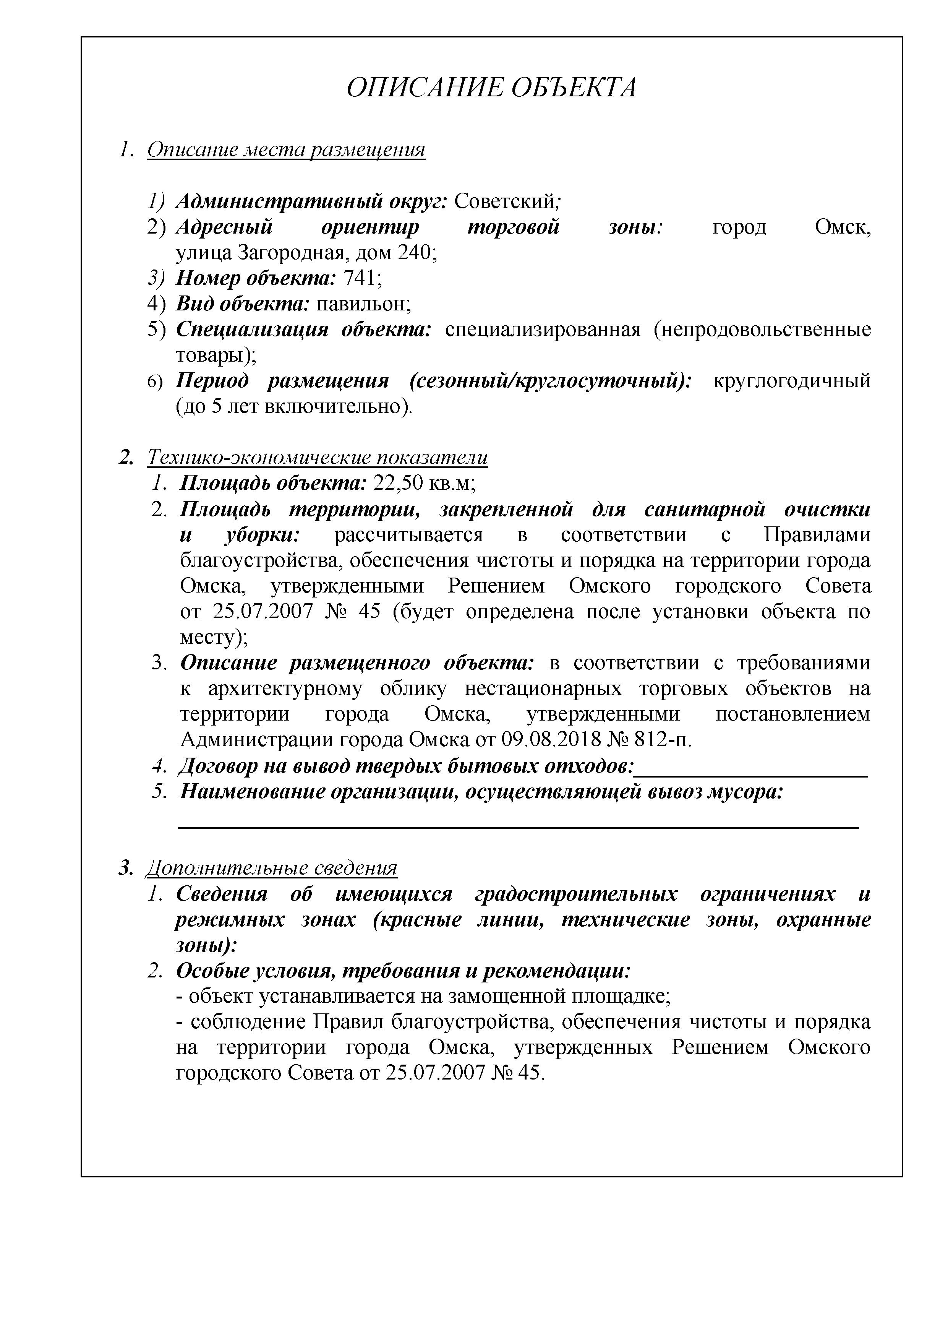

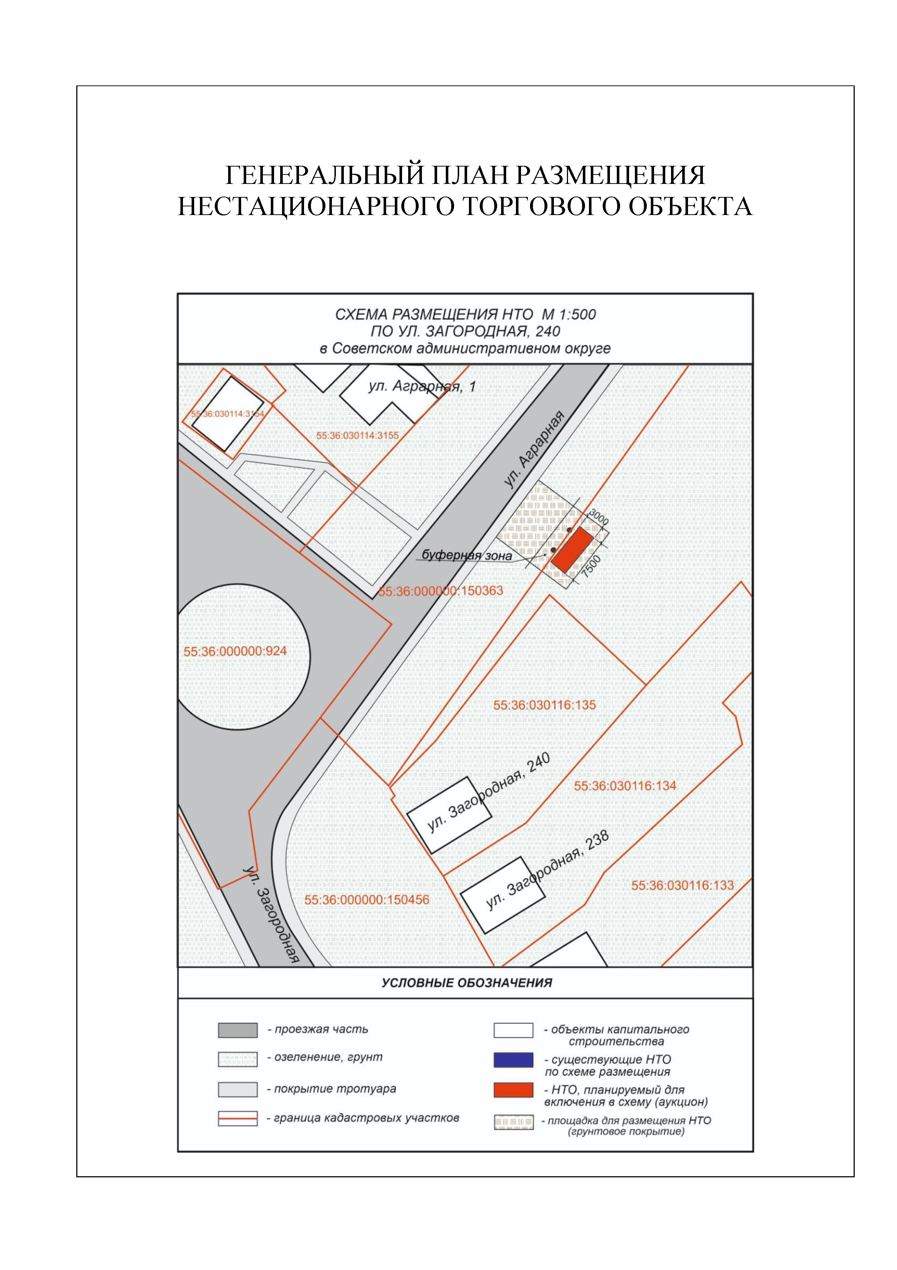

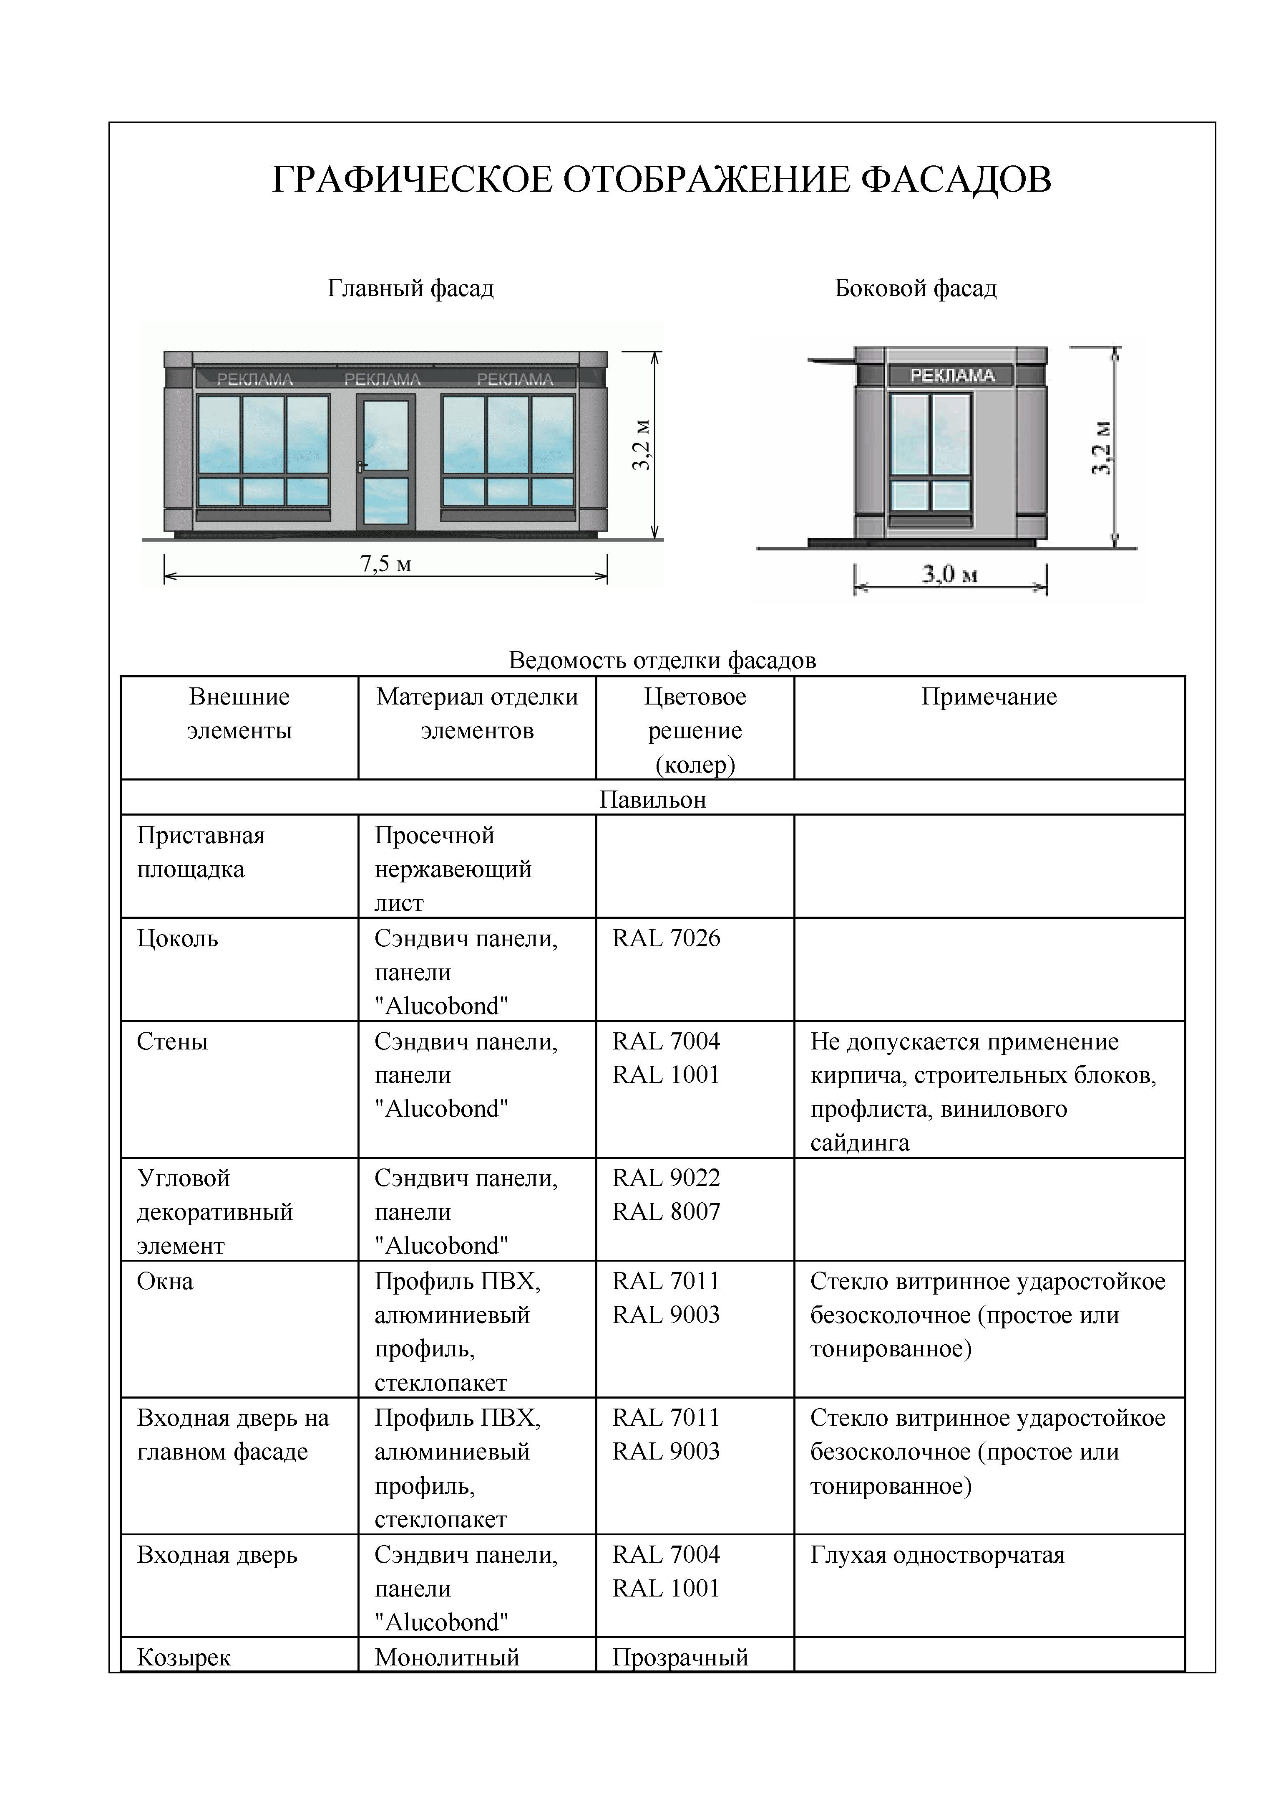

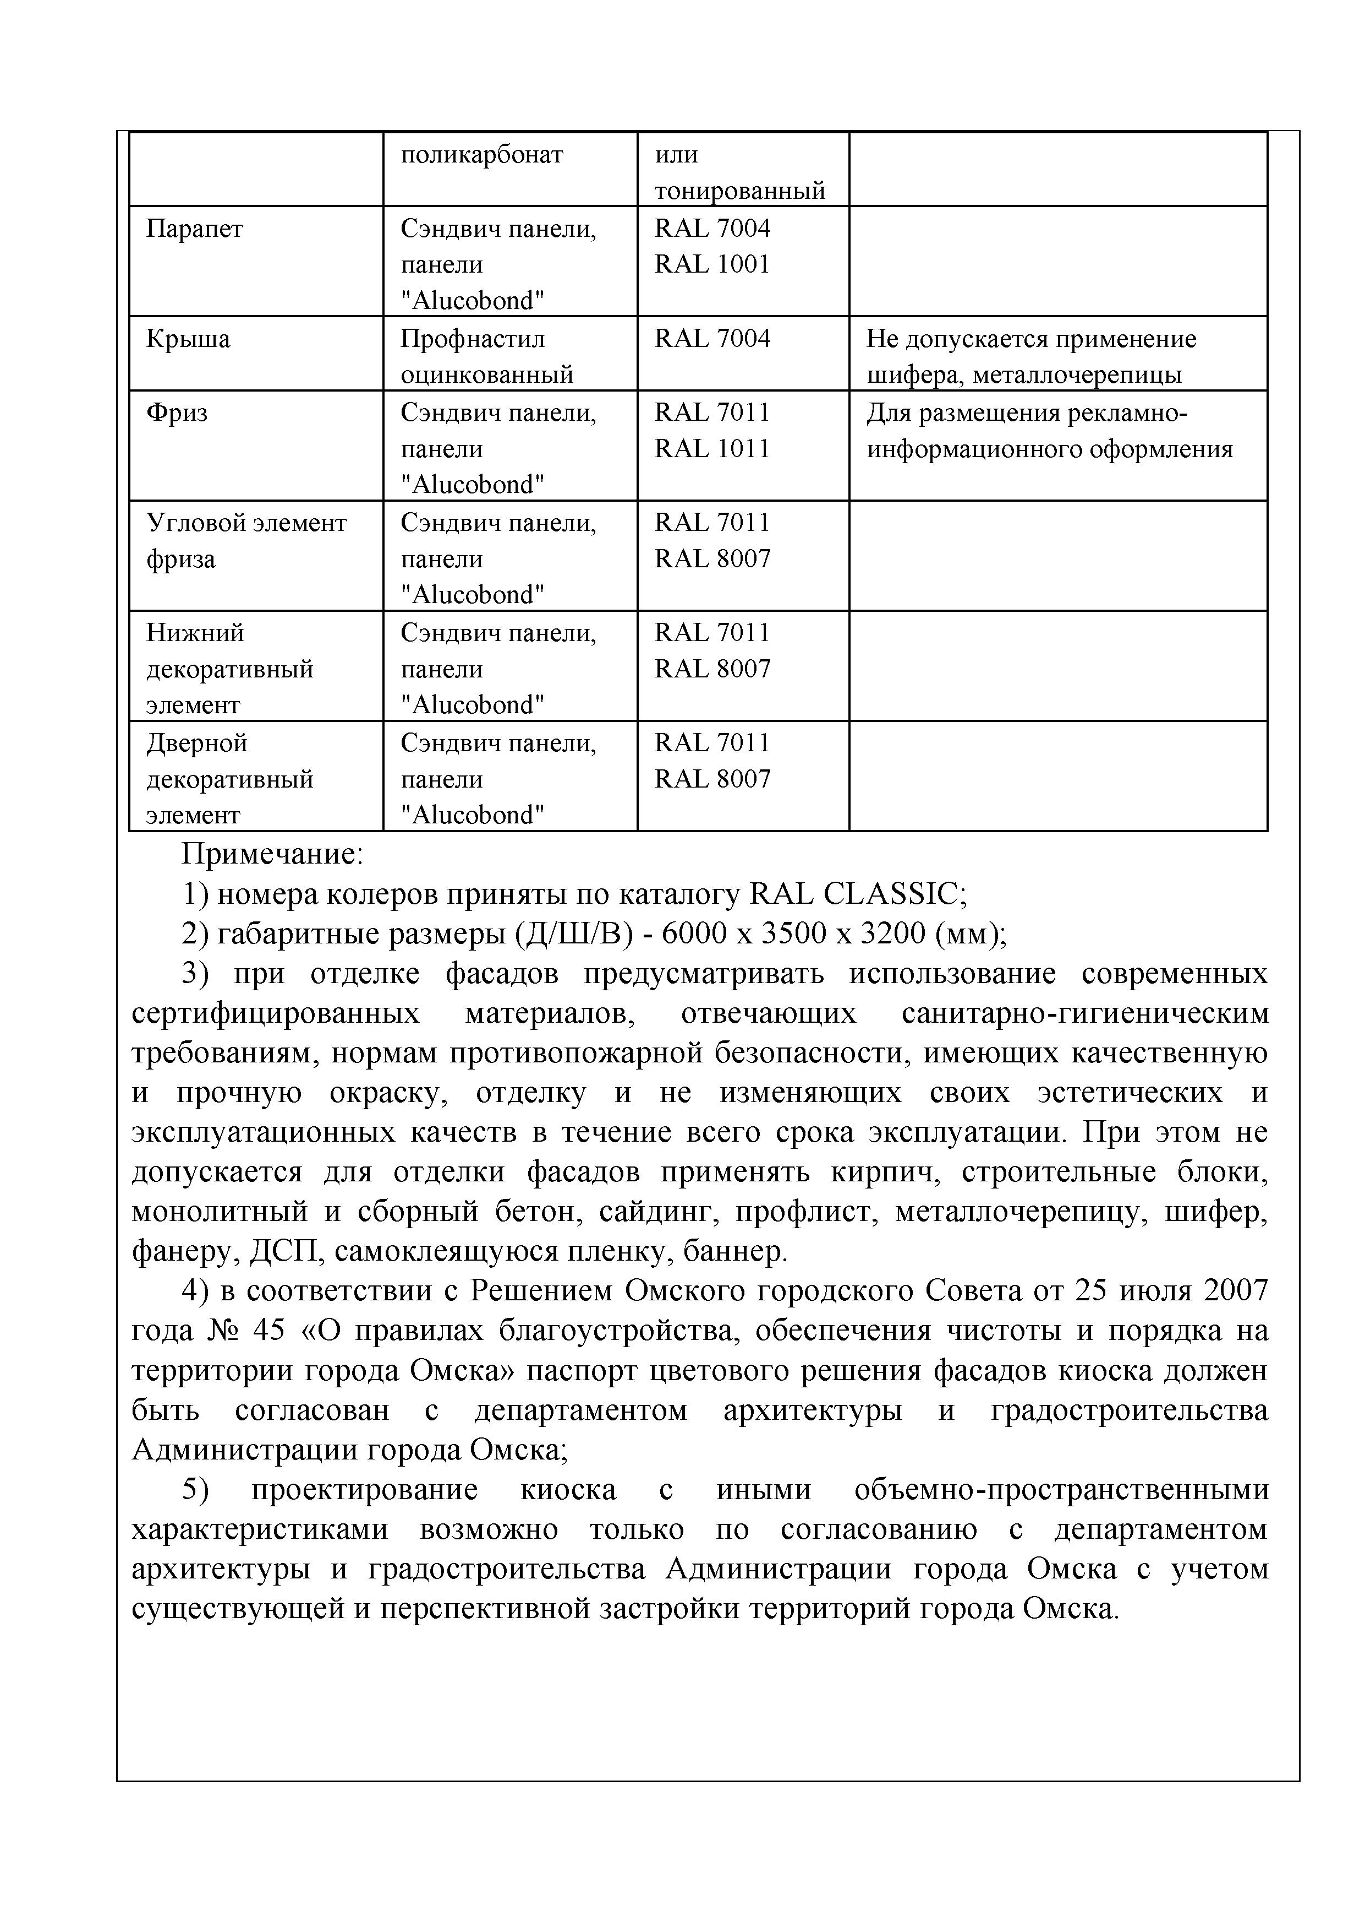

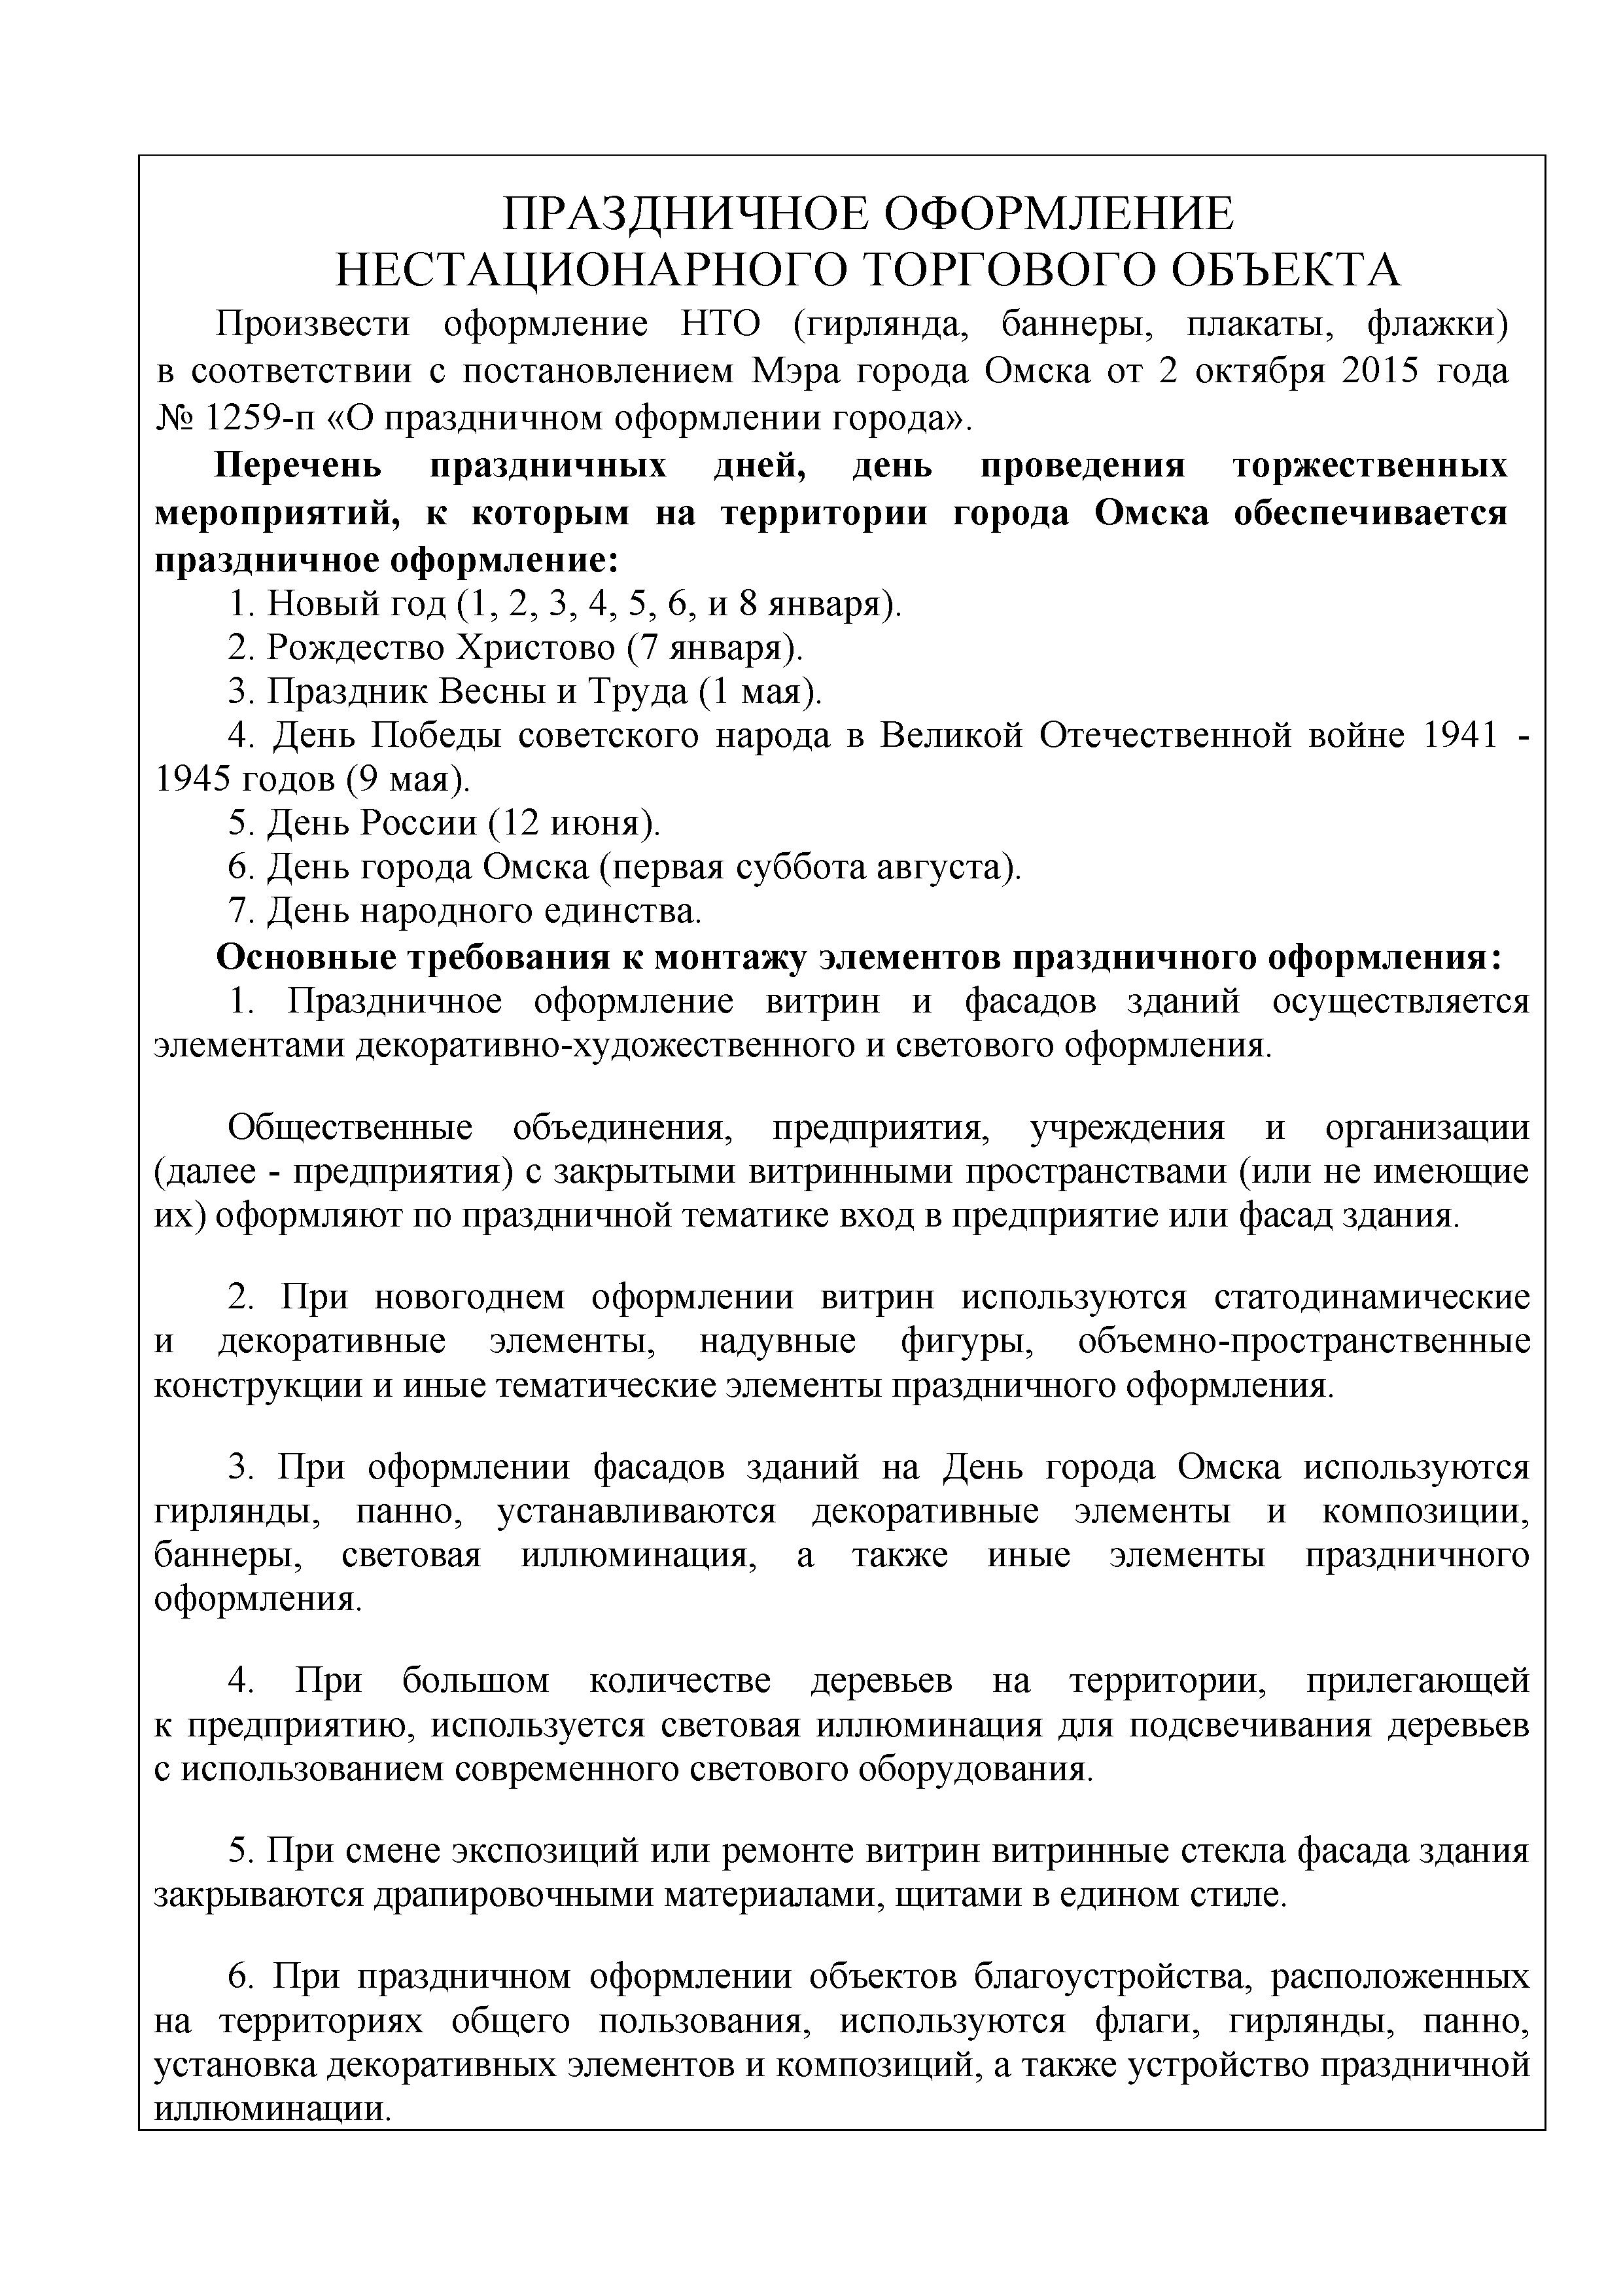

ФОРМА ЗАЯВКИ

Организатору электронного аукциона
_________________________________________
Наименование оператора
электронной площадки
_________________________________________

ЗАЯВКА
на участие в аукционе по продаже права на заключение договора на размещение нестационарного торгового объекта на территории Советского административного округа города Омска в электронной форме, назначенного на «__» ____________ 2024 года

Заявитель _________________________________________________________________________
__________________________________________________________________________________
(полное наименование юридического лица, индивидуального предпринимателя, подающего заявку, именуемый далее – претендент. Фирменное наименование (если имеется))
в лице ____________________________________________________________________________
(Ф.И.О., должность)

Место нахождения/ почтовый адрес претендента: _______________________________________
__________________________________________________________________________________
Паспорт: серия ___________, номер ____________, кем и когда выдан _____________________
__________________________________________________________________________________
Место жительства:__________________________________________________________________
Номер контактного телефона: ________________________________________________________
ИНН претендента _____________________

извещает о своем желании принять участие в электронном аукционе по продаже права на заключение договора на размещение нестационарного торгового объекта на территории Советского административного округа города Омска, который состоится на электронной площадке
«РТС-тендер» «___» _____________ 2024 года, лот № _______ по адресу __________________

Уведомлен, что подача настоящей заявки является согласием заявителя о блокировании оператором электронной площадки операций по счету заявителя в отношении денежных средств в размере задатка, указанного в извещении о проведении электронного аукциона.

Подтверждает достоверность представленной информации.

Перечень прилагаемых документов (в соответствии с п. 12 раздела «Общие положения» настоящего извещения): ____________________________________________________________
__________________________________________________________________________________

Подпись претендента (представителя)
________________________________/ _________________________________/
(подпись) (Ф. И.О. претендента)
«____» _____________________ 2024 год
ПРОЕКТ ДОГОВОРА НА РАЗМЕЩЕНИЕ НЕСТАЦИОНАРНОГО ТОРГОВОГО ОБЪЕКТА

ДОГОВОР № _____от «_____»___________2024 г.
на размещение нестационарного торгового объекта согласно схеме размещения нестационарных торговых объектов на территории Советского административного округа города Омска
г. Омск

Администрация Советского административного округа города Омска, именуемая в дальнейшем «Уполномоченный орган», в лице главы администрации Советского административного округа города Омска Финашина Сергея Васильевича, действующего на основании Положения об администрации Советского административного округа города Омска, утвержденного Решением Омского городского Совета от 29 июня 2011 года № 422, с одной стороны, и ______________в лице _______________, действующего на основании ___________, именуемый в дальнейшем «Владелец», с другой стороны, именуемые в дальнейшем «Стороны», в соответствии с постановлением Администрации города Омска от 23 декабря 2014 года № 1812-п «О размещении нестационарных торговых объектов на территории города Омска», на основании протокола № ___ заседания аукционной комиссии по продаже права на заключение договоров на размещение нестационарных торговых объектов на территории Советского административного округа города Омска от ________ 2024 года (предложение победителя аукциона – руб.) заключили настоящий договор о нижеследующем:

1. ПРЕДМЕТ ДОГОВОРА

1.1. Уполномоченный орган предоставляет, а Владелец принимает сроком
на ______с момента подписания договора место под размещение нестационарного торгового объекта, общей площадью ______ кв.м в соответствии с паспортом нестационарного торгового объекта (Приложение №1 к настоящему договору).
1.2. Тип нестационарного торгового объекта: ___________.
1.3. Местоположение нестационарного торгового объекта: _________________.
1.4. Вид торговой деятельности: ____________________.
1.5. Специализация нестационарного торгового объекта: ___________________.
1.6. Количество выносного холодильного оборудования: ________ единиц.
1.7. Предоставление и возврат места под размещение нестационарного торгового объекта осуществляется на основании акта приема-передачи, подписанного Сторонами, согласно схеме размещения нестационарных объектов на территории города Омска (Приложение № 3 к настоящему договору).
2. ПЛАТА ЗА РАЗМЕЩЕНИЕ НЕСТАЦИОНАРНОГО ТОРГОВОГО ОБЪЕКТА

2.1. Размер ежемесячной платы за предоставленное место под размещение нестационарного торгового объекта составляет ________ рублей в месяц и определяется согласно расчета платы за размещение нестационарного торгового объекта.
В случае если срок размещения нестационарного торгового объекта составляет 15 дней и менее, размер платы за размещение нестационарного торгового объекта устанавливается в размере 1/2 ежемесячной платы за размещение нестационарного торгового объекта.
Если срок размещения нестационарного торгового объекта составляет более 15 дней, но менее 30 дней, размер платы за размещение нестационарного торгового объекта устанавливается в размере ежемесячной платы за размещение нестационарного торгового объекта.
2.2. Владелец перечисляет плату за предоставление места под размещение нестационарного торгового объекта в бюджет города Омска по реквизитам, указанным в разделе 11 настоящего договора, ежемесячно до 10-го числа месяца, следующего за отчетным. В платежном поручении (квитанции) указывается номер и дата договора, а также период, за который осуществляется платеж.
2.3. Плата за место под размещение нестационарного торгового объекта оплачивается Владельцем в размере и порядке, установленном настоящим договором, с момента подписания акта приема - передачи.
3. ПРАВА И ОБЯЗАННОСТИ ВЛАДЕЛЬЦА
3.1. Владелец имеет право:
3.1.1. На предоставление компенсационного места под размещение нестационарного торгового объекта в случае изменения градостроительной ситуации и внесения в связи с этим изменений в схему размещения нестационарных торговых объектов, касающихся перемещения нестационарного торгового объекта с места его размещения на компенсационное место.
3.2. Владелец обязан:
3.2.1. Использовать место под размещение нестационарного торгового объекта в соответствии с его специализацией, указанной в настоящем договоре.
3.2.2. Привести внешний вид объекта в соответствие с паспортом нестационарного торгового объекта в течение 30 дней. Не изменять вид объекта (Приложение №1).
3.2.3. Своевременно уплачивать Уполномоченному органу плату за место под размещение нестационарного торгового объекта в соответствии с настоящим договором.
3.2.4. Не нарушать права иных Владельцев.
3.2.5. Не допускать действий, приводящих к ухудшению качественных характеристик, экологической обстановки, загрязнения, захламления места под размещение нестационарного торгового объекта.
3.2.6. Обеспечивать надлежащее санитарное состояние и внешнее благоустройство на прилегающей территории к нестационарному торговому объекту в границах предусмотренных паспортом нестационарного торгового объекта.
3.2.7. Организовать удаление отходов производства и потребления, в том числе твердых коммунальных, образовавшихся на арендуемой территории, в результате деятельности Владельца, а также с территории, прилегающей к нестационарному торговому объекту. Обязанности по содержанию территории возлагаются на Владельца в соответствии с Решением Омского городского Совета от 25 июля 2007 года № 45 «О правилах благоустройства, обеспечения чистоты и порядка на территории города Омска». Вывоз отходов производства и потребления, за исключением твердых коммунальных, осуществляется Владельцем на основании договоров, заключенных со специализированными организациями, имеющими соответствующее разрешение (лицензию) по сбору, транспортированию, утилизации, обезвреживанию, размещению или транспортируется самостоятельно, при наличии такого разрешения (лицензии). Исполнение обязанности по организации вывоза отходов производства и потребления, за исключением твердых коммунальных, подтверждается наличием договора, а так же актом выполненных работ по транспортированию и передаче, образующихся у Владельца отходов специализированным организациям, имеющим соответствующее разрешение (лицензию) по сбору, транспортированию, утилизации, обезвреживанию, размещению или транспортируется самостоятельно, при наличии такого разрешения (лицензии).
Обращение с твердыми коммунальными отходами, осуществляется Владельцем путем заключения договора с региональным оператором по обращению с твердыми коммунальными отходами, в зоне деятельности которого находится нестационарный торговый объект, с подтверждением оплаты услуг регионального оператора соответственно.
3.2.8. Обеспечить наличие на нестационарном торговом объекте в течение всего периода работы на доступном для покупателей месте копии настоящего договора, паспорта нестационарного торгового объекта, документов, подтверждающих правоотношения продавца с хозяйствующим субъектом, осуществляющим торговую деятельность в нестационарном торговом объекте.
3.2.9. По истечении срока действия настоящего договора, а также в случае его досрочного расторжения освободить место под размещение нестационарного торгового объекта, привести его в состояние, пригодное для дальнейшей эксплуатации и передать в течение трех рабочих дней Уполномоченному органу по акту приема-передачи.
3.2.10. Обеспечить беспрепятственный доступ на место под размещение нестационарного торгового объекта представителям Уполномоченного органа и (или) уполномоченных органов, осуществляющих контроль, а также предоставить представителям Уполномоченного органа и (или) уполномоченным органам правоустанавливающие документы на место под размещение нестационарного торгового объекта.
3.2.11. Выполнять в соответствии с требованиями соответствующих служб условия эксплуатации подземных и наземных коммуникаций, сооружений, дорог, проездов и других объектов, расположенных на участке, и не препятствовать доступу к ним в целях ремонта и обслуживания. В случае возникновения аварийной ситуации на инженерных коммуникациях (тепло-, водо-, газо-, электроснабжение, телефонные кабели и т.п.), расположенных под (над) объектом на месте под размещение нестационарного торгового объекта или в непосредственной близости от него, беспрепятственно освободить участок и обеспечить свободный доступ для проведения необходимых работ для устранения аварийной ситуации.
3.2.12. Соблюдать правила торговли и законодательство по защите прав потребителей, санитарно-гигиенические нормы и правила, правила пожарной безопасности, природоохранного законодательства, не допускать ухудшения экологической обстановки на закрепленном участке.
3.2.13. Владелец не вправе передавать или уступать свои права и обязанности по настоящему договору на размещение нестационарного торгового объекта третьим лицам.
3.2.14. Уведомлять уполномоченный орган в срок не позднее 30 дней со дня заключения договора с третьим лицом об осуществлении торговой деятельности третьим лицом в нестационарном торговом объекте, размещаемом по договору на размещение нестационарных торговых объектов, с предоставлением сведений о документах, подтверждающих правоотношения третьего лица с владельцем нестационарного торгового объекта.
3.2.15 Владелец не вправе предоставлять технологическое присоединение энергопринимающих устройств нестационарных торговых объектов к сетям энергоснабжения без уведомления уполномоченного органа.
3.2.16. Владелец нестационарного торгового объекта, обязан привести внешний вид своего объекта в соответствие с требованиями к архитектурному облику нестационарных торговых объектов на территории города Омска в срок не позднее 90 календарных дней с момента подписания акта приема-передачи места под размещение нестационарного торгового объекта.
3.2.17. Владелец нестационарного торгового объекта, обязан предоставить копию подписанного с региональным оператором по обращению с твердыми коммунальными отходами договора оказания услуг по обращению с твердыми коммунальными отходами в срок не позднее 60 календарных дней с момента подписания акта приема-передачи места под размещение нестационарного торгового объекта.
В случае заключения договора с третьим лицом об осуществлении торговой деятельности третьим лицом в нестационарном торговом объекте, размещаемом по договору на размещение нестационарных торговых объектов, предоставляет копию подписанного договора последнего с региональным оператором по обращению с твердыми коммунальными отходами, в срок не превышающий 60 дней с момента заключения такого договора.
Копия договора, заключенная между региональным оператором по обращению с твердыми коммунальными отходами и Владельцем или третьим лицом, владеющим на законном праве нестационарным торговым объектом, является неотъемлемой частью настоящего договора.
4. ПРАВА И ОБЯЗАННОСТИ УПОЛНОМОЧЕННОГО ОРГАНА

4.1. Уполномоченный орган имеет право:
4.1.1. Осуществлять контроль за использованием места под размещение нестационарного торгового объекта Владельцем.
4.1.2. Изменять размер платы в случае принятия нормативных актов, изменяющих порядок определения платы или значений показателей, используемых при ее расчете, в одностороннем порядке.
4.1.3.Требовать от Владельца возмещения в полном объеме убытков (в том числе упущенной выгоды), причиненных нарушением Владельцем прав и законных интересов Уполномоченного органа.
4.1.4. В одностороннем порядке путем письменного уведомления Владельца отказаться от настоящего договора в следующих случаях:
- в случае размещения нестационарного торгового объекта с нарушением требований предъявляемым к адресному ориентиру места размещения нестационарного торгового объекта (для мобильного торгового объекта в качестве адресных ориентиров указывается маршрут движения и (или) зона размещения, на протяжении которого (в рамках которой) может осуществляться торговля), площади нестационарного торгового объекта, специализации торговли, типу нестационарного торгового объекта, наличие или отсутствие у размещенного (предполагающегося к размещению) нестационарного торгового объекта выносного холодильного оборудования;
- в случае неисполнения обязательств по внесению платы за размещение нестационарного торгового объекта более 30 календарных дней с момента наступления срока внесения платы за размещение нестационарного торгового объекта;
- в случае необходимости использования места размещения нестационарного торгового объекта для реализации масштабных инфраструктурных проектов, направленных на достижение целей Стратегии социально-экономического развития города Омска до 2030 года;
- в случае передачи или уступки прав по заключенному договору на размещение нестационарного торгового объекта третьим лицам, либо осуществление третьим лицом торговой деятельности с использованием нестационарного торгового объекта;
- в случае технологического присоединения энергопринимающих устройств нестационарных торговых объектов к сетям энергоснабжения без уведомления уполномоченного органа;
- в случае неоднократного (два и более раза) неисполнение Владельцем нестационарного торгового объекта обязанности по освобождению мест размещения от временных конструкций и передвижных средств развозной и разносной торговли;
- в случае иного неоднократного нарушения Владельцем обязательств по настоящему договору.
В случае одностороннего отказа от договора, предусмотренного пунктом 4.1.4, договор считается расторгнутым по истечении 30 календарных дней со дня направления уведомления Владельцу.
4.2. Уполномоченный орган обязан:
4.2.1. Передать Владельцу место под размещение нестационарного торгового объекта в состоянии, соответствующем для использования в целях, предусмотренных настоящим договором.
В случае необходимости Уполномоченный орган может рассмотреть возможность предоставления Владельцу места под размещение площадки временного накопления твердых коммунальных отходов, с целью последующего ее обустройства в соответствии с действующим законодательством РФ.
В случае отсутствия у Владельца площадки, оборудованной контейнерным парком на праве собственности или ином законном основании, Владелец обязан заключить договор аренды контейнера, части контейнерной площадки или иной договор с юридическим лицом или индивидуальным предпринимателем, о предоставлении в аренду контейнера, места для установки контейнера на контейнерной площадке, с указанием обязательств осуществления содержания данной контейнерной площадки.
4.2.2. Предоставить компенсационное место под размещение нестационарного торгового объекта в случаях:
- если нестационарный торговый объект, владелец которого имеет действующий договор аренды земельного участка, размещен в местах, не установленных схемой размещения нестационарных торговых объектов;
- если нестационарный торговый объект попадает в зону проведения работ по ремонту, реконструкции, строительства линейных объектов, благоустройства территорий, строительства капитальных объектов, повлекших необходимость переноса нестационарного торгового объекта.
5. ОТВЕТСТВЕННОСТЬ СТОРОН
5.1. За неисполнение или ненадлежащее исполнение условий договора Стороны несут ответственность, предусмотренную законодательством Российской Федерации и настоящим договором.
5.2. В случае невнесения или несвоевременного внесения платы за размещение нестационарного торгового объекта в сроки и размере, установленные настоящим договором, Владелец обязан уплачивать пени в размере 0,05 процента от неуплаченной суммы ежемесячной платы за размещение нестационарного торгового объекта за каждый день просрочки.
5.3. Платежи, предусмотренные пунктами 5.2 настоящего договора, Владелец перечисляет Получателю по реквизитам, указанным в разделе 11 настоящего договора.
6. РАССМОТРЕНИЕ И УРЕГУЛИРОВАНИЕ СПОРОВ
6.1. Все споры и разногласия, возникающие в ходе исполнения настоящего договора или в связи с ним, разрешаются сторонами путем ведения переговоров, а в случае не достижения согласия между Сторонами в судебном порядке.

7. ПРЕКРАЩЕНИЕ И ИЗМЕНЕНИЕ ДОГОВОРА
7.1. Настоящий договор прекращается по основаниям и в порядке, предусмотренным действующим законодательством Российской Федерации, а также в следующих случаях:
- по соглашению сторон, в том числе в случае прекращения осуществления торговой деятельности Владельцем;
- в случае неисполнения обязательства по установке нестационарного торгового объекта на условиях, предусмотренных договором на размещение нестационарного торгового объекта;
- в случае отказа владельца нестационарного торгового объекта от подписания акта приема-передачи места размещения нестационарного торгового объекта, являющегося неотъемлемой частью договора на размещение нестационарного торгового объекта;
- в случае ликвидации юридического лица, прекращения деятельности в качестве индивидуального предпринимателя или снятия с учета в налоговых органах физического лица в качестве налогоплательщика налога на профессиональный доход;
- в случае отказа от компенсационного места при условии изменения градостроительной ситуации, действующего законодательства Российской Федерации;
- в иных случаях по решению суда в порядке, предусмотренном законодательством Российской Федерации.
7.2. В настоящий договор могут быть внесены изменения по соглашению Сторон, за исключением обязательных условий договора на размещение нестационарного торгового объекта, установленных подпунктами 1.1, 1.3, 1.6 пункта 1, подпунктами 2.1, 2.2, 2.3 пункта 2, подпунктом 4.1.2 пункта 4 и пунктом 5, а также в случае перемещения нестационарного торгового объекта с места его размещения на компенсационное место размещения.
7.3. Настоящий договор считается заключенным с момента подписания акта приема-передачи и договора.
8. ФОРС-МАЖОРНЫЕ ОБСТОЯТЕЛЬСТВА
8.1. В рамках настоящего договора под форс-мажорными обстоятельствами понимаются: пожар, взрыв, наводнение, землетрясение, военные действия, забастовка, разрыв магистральных трубопроводов, иные чрезвычайные и непредотвратимые обстоятельства, препятствующие исполнению настоящего договора.
Форс-мажорные обстоятельства должны быть подтверждены соответствующими документами.
8.2. В случае продолжения форс-мажорных обстоятельств свыше трех месяцев стороны должны встретиться для выработки взаимоприемлемого решения об изменении условий договора или его продолжении.
9. ПРОЧИЕ УСЛОВИЯ
9.1. Настоящий договор составлен в 2 экземплярах, имеющих одинаковую юридическую силу, по одному экземпляру для каждой из Сторон.
9.2. Все ранее подписанные соглашения, заключенные между Сторонами, касающиеся использования места считаются утратившими силу с момента заключения данного договора.
9.3. Корреспонденция, направленная Уполномоченным органом в адрес Владельца считается надлежащим образом направленной, в случае ее направления по адресу указанному в договоре.
9.4. Владелец дает согласие на участие в праздничном оформлении территории нестационарного торгового объекта в соответствии с концепцией праздничного оформления.
9.5. Условия и формат размещения рекламных носителей на нестационарном торговом объекте определяются по соглашению Сторон.
9.6. Владелец заведомо согласен на обработку следующих своих персональных данных: ФИО, адрес, паспортные данные, дата и место рождения, ИНН, ОГРН, в том числе их хранение, использование, передачу их в Управление Федеральной службы государственной регистрации, кадастра и картографии по Омской области, Федеральную антимонопольную службу, прокуратуру, правоохранительные органы, Администрацию города Омска и ее структурные подразделения, в Управление Федеральной налоговой службы.
10. ПРИЛОЖЕНИЯ К ДОГОВОРУ
10.1. Неотъемлемой частью договора являются следующие приложения:
- паспорт нестационарного торгового объекта (Приложение № 1);
- расчет платы по продаже права на заключение договора на размещение нестационарного торгового объекта (Приложение № 2);
- акт приема-передачи места размещения нестационарного торгового объекта согласно схеме размещения нестационарных объектов на территории города Омска (Приложение № 3).

11. РЕКВИЗИТЫ ДЛЯ ПЕРЕЧИСЛЕНИЯ ПЛАТЫ ЗА РАЗМЕЩЕНИЕ НЕСТАЦИОНАРНОГО ТОРГОВОГО ОБЪЕКТА
Для платежей, предусмотренных по п. 2.1:
Администрация Советского административного округа города Омска
Получатель: УФК по Омской обл. (администрация САО г. Омска)
ИНН 5502040895 КПП 550101001
Кор. Счет (единый казначейский счет) 40102810245370000044
Расчетный счет (казначейский счет) 03100643000000015200
Банк: ОТДЕЛЕНИЕ ОМСК БАНКА РОССИИ//УФК по Омской области г. Омска
БИК 015209001 ОКТМО 52701000
КБК 90111109080040425120

Для платежей, предусмотренных по п. 5.2:
Администрация Советского административного округа города Омска
Получатель: УФК по Омской обл. (администрация САО г. Омска)
ИНН 5502040895 КПП 550101001
Кор. Счет (единый казначейский счет) 40102810245370000044
Расчетный счет (казначейский счет) 03100643000000015200
Банк: ОТДЕЛЕНИЕ ОМСК БАНКА РОССИИ//УФК по Омской области г. Омска
БИК 015209001 ОКТМО 52701000
КБК 90111607090040471140

12. ЮРИДИЧЕСКИЕ АДРЕСА И ПОДПИСИ СТОРОН

Уполномоченный орган: | Владелец:
Администрация Советского  административного округа города Омска  Адрес: 644033, г. Омск, ул. Красный Путь, 107  ИНН 5502040895; КПП 550101001  Р/с 40204810500004240483  Банк: Отделение Омск, г. Омск  БИК 045209001  Телефон: (3812) 24-16-44  Глава администрации Советского административного округа города Омска  __________________________  М.П. | Адрес регистрации:  Адрес фактический:  ИНН  ОГРНИП  Паспорт  Телефон:  ___________________ _____________  М.П.

Приложение № 2
к договору от ___________ № ___

Плата за размещение нестационарного торгового объекта согласно схеме размещения нестационарных объектов на территории
Советского административного округа города Омска

Размер ежемесячной платы за размещение нестационарного торгового объекта определяется в соответствии с постановлением Администрации города Омска от
23 декабря 2014 года № 1812-п «О размещении нестационарных торговых объектов на территории города Омска» и определяется по следующей формуле:

П = (Б х S х К)/12
где:
П – размер ежемесячной платы за размещение нестационарного торгового объекта;
Б – базовая ставка за размещение нестационарного торгового объекта – _____руб./ кв.м в год для оценочной зоны – ____; подзоны - _______ на территории города Омска;
S –площадь нестационарного торгового объекта в соответствии с паспортом нестационарного торгового объекта- _____ кв.м;

К – устанавливаемый на календарный год коэффициент дефлятор;
12- количество месяцев

Расчет платы за размещение нестационарного торгового объекта за _____________ составляет _________________________ (руб).

Подписи сторон:

Глава администрации Советского административного округа города Омска  ___________________ _____________  М.П.  «___» _____________________ 2024 г. | ___________________ _____________  М.П.  «___» _____________________ 2024 г.

Приложение № 3
к договору от _____ № ___

АКТ
приема – передачи места под размещение нестационарного торгового объекта согласно схеме размещения нестационарных объектов на территории
Советского административного округа города Омска

Комиссия в составе:
____________________________________________________________________________
____________________________________________________________________________
на основании распоряжения администрации Советского административного округа города Омска от 30 октября 2019 года № 1144 «О создании комиссии по передаче места под размещение нестационарного торгового объекта» произвели прием и передачу ____________________________________ места под размещение нестационарного торгового объекта согласно схеме размещения нестационарных торговых объектов на территории города Омска, имеющего следующие характеристики:
1. Общая площадь нестационарного торгового объекта: ___ кв.м
2. Местоположение нестационарного торгового объекта: Омская область, город Омск, Советский административный округ, __________________________________.
Передачу места под размещение нестационарного торгового объекта произвела комиссия в следующем составе:

Председатель комиссии: ______________

Заместитель председателя комиссии: _____________

Секретарь комиссии: _____________

Члены комиссии: ______________

Подписи сторон.

Глава администрации Советского административного округа города Омска  ___________________ _____________  М.П.  «___» _____________ 2024 г. | ___________________ _____________  М.П.  «___» _____________ 2024 г.

